广东省市场准入效能评估平台上线！

助力优化营商环境

近日，广东省市场准入效能评估平台上线运行。平台在“数字发改”框架下建设，依托省数字政府改革建设赋能，自动化采集基础数据，智能化开展效能评估，机制化排查违背市场准入线索，实现负面清单动态管理、政务服务数据对接共享、典型案例归集上报、准入效能无感测评、分析报告智能输出等功能。

与平台同步在省发展改革委门户网站、广东政务服务网、“粤商通”及“粤省事”平台上线的还有市场准入服务专区，这是广东全面深入实施市场准入负面清单制度的重要举措，将为我省破除市场准入隐性壁垒、进一步优化营商环境提供平台载体支撑。

**访问途径：**

①通过广东省发展改革委门户网站首页“业务系统”模块点击进入，网址为http://drc.gd.gov.cn/sczr；

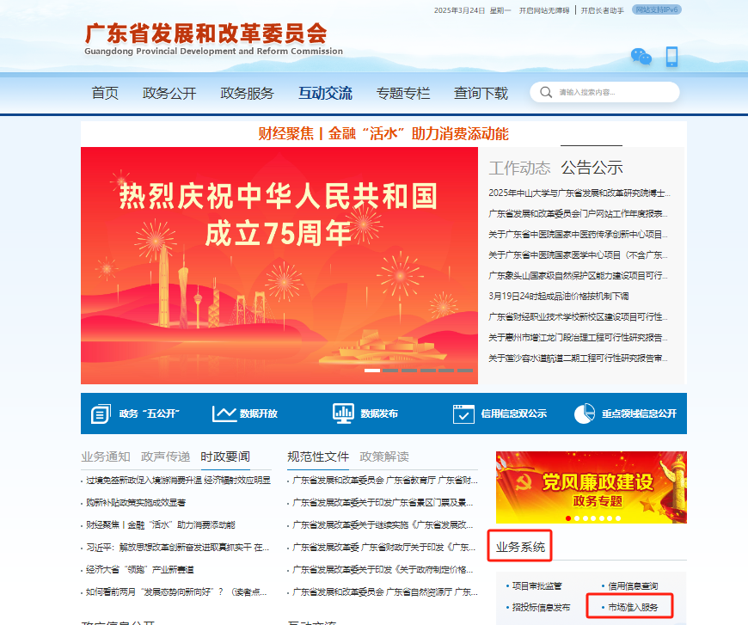

②通过广东政务服务网首页“特色创新”模块点击进入，网址为http://drc.gd.gov.cn/sczr/zwfwzq/；

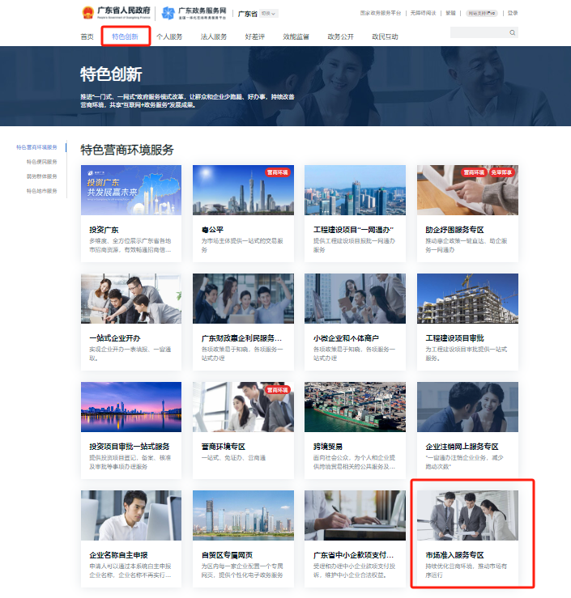

③通过“粤商通”平台首页“特色专区”模块点击进入；

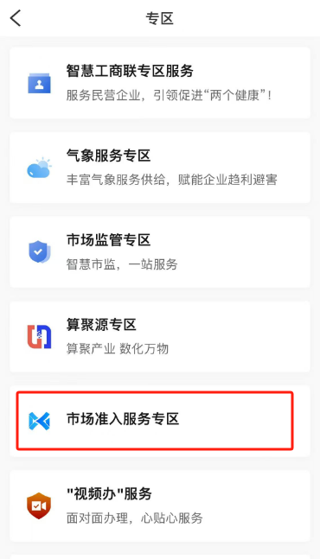

④通过“粤省事” App首页的“特色专题”模块点击进入。

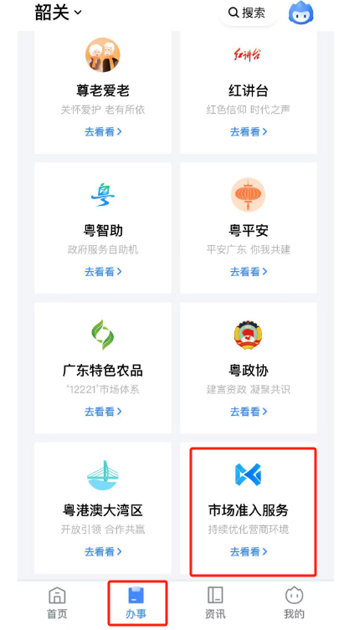

**六大模块：**

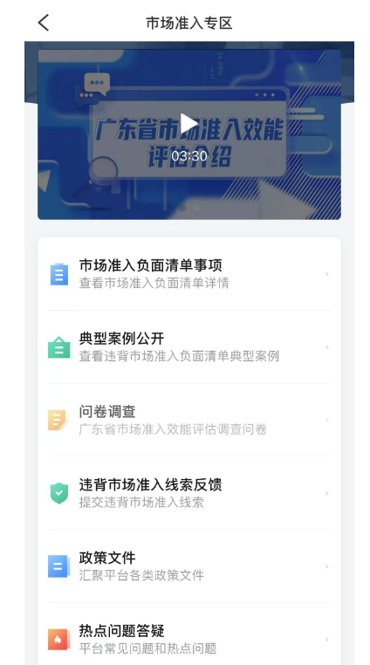

①市场准入负面清单事项：可一目了然掌握该准入类事项关联的政务服务事项，并能直接点击办理。

②典型案例公开：可查看违背市场准入负面清单典型案例。

③问卷调查。可进入“问卷调查”入口填写问卷。持续开展效能评估问卷调查，是面向社会公众宣传推广市场准入制度的重要载体。

④政策公开。可查看国家和省关于全国统一大市场建设、优化营商环境、市场准入负面清单制度的政策信息。

⑤违背市场准入线索反馈。可进入“违背市场准入线索反馈”的问题反馈入口，提交违背市场准入线索。持续发现违背市场准入负面清单线索并归集典型案例。

⑥热点问题答疑。持续收集整理经营主体关切的市场准入负面清单制度问题，及时作出回应。

接下来，我们将继续推动市场准入负面清单制度深入实施，全面提升市场准入服务质效，更好支撑营商环境优化和全国统一大市场建设。